2023-05-21 First test for driving the steppermotors from qiacube and checking force

**Opbouw controleunit met steppermotoren en driverbanden:**

Arduino Uno R3

Schield voor steppermotoren

TMC2088 was limited to 1.5A door meten voltage en aan hand van opgemaakte tabel

Controle van de TMC limit current is wat onhandig, je kan deze enkel juist zetten na te verwijderen van de shield?

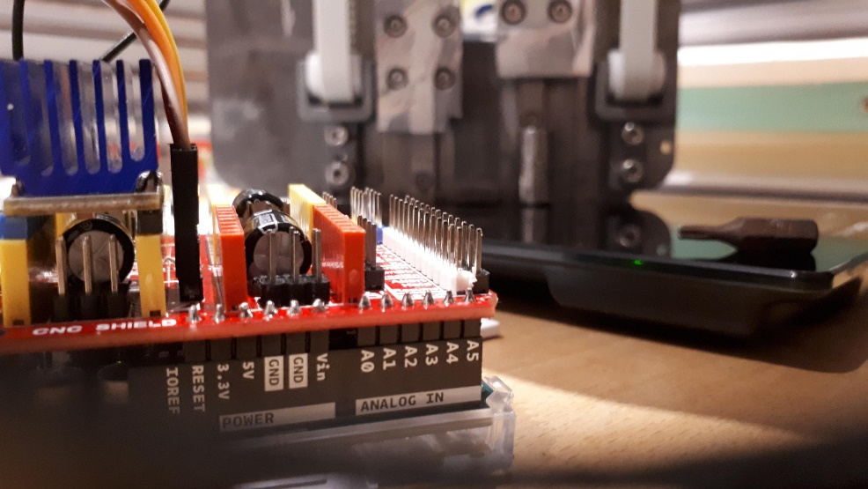

**Code for lowering stepper motor**

From: <https://howtomechatronics.com/tutorials/arduino/stepper-motors-and-arduino-the-ultimate-guide/>

*/\**

*\* Basic example code for controlling a stepper without library*

*\**

*\* by Dejan, https://howtomechatronics.com*

*\*/*

*// defines pins*

**#define stepPin 2**

**#define dirPin 5**

void **setup**() {

*// Sets the two pins as Outputs*

pinMode(stepPin,OUTPUT);

pinMode(dirPin,OUTPUT);

}

void **loop**() {

digitalWrite(dirPin,HIGH); *// Enables the motor to move in a particular direction*

*// Makes 200 pulses for making one full cycle rotation*

for(int x = 0; x < 800; x++) {

digitalWrite(stepPin,HIGH);

delayMicroseconds(700); *// by changing this time delay between the steps we can change the rotation speed*

digitalWrite(stepPin,LOW);

delayMicroseconds(700);

}

delay(1000); *// One second delay*

digitalWrite(dirPin,LOW); *//Changes the rotations direction*

*// Makes 400 pulses for making two full cycle rotation*

for(int x = 0; x < 1600; x++) {

digitalWrite(stepPin,HIGH);

delayMicroseconds(500);

digitalWrite(stepPin,LOW);

delayMicroseconds(500);

}

delay(1000);

}

**Observaties:**

Torqueoutput is van beide motoren meer dan voldoende om 2 kg druk te geven

De unit weegt 2.2 kg en kan zichzelf herhaaldelijk opheffen

Programma verschuift de sledes telkens een klein beetje in de Z richting en terug.

De slede kan zichzelf omhoog drukken en dus 2.2 kg heffen of >2.2kg druk opbouwen.

Test werd bij 12V uitgevoerd vanaf een regelbare voeding van 0-30V, 0-10A (Nice Power, aliexpress).

Bij activatie van de steppermotor wordt telkens 1.5A gemeten en wordt 18 a 19W verbruikt.

De 1.5A is correct ingesteld

De steppermotor wordt niet warm

De koelvin op de motorcontroller wordt heet.

**Next:**

Door het aantal steps te laten afhangen van een druksensor kunnen we de druk regelen.

Bouwen meetcel en integreren als feedbacksensor

Verticale montage van stepper motor en driver assen met blocanprofielen

Maken stempel op twee sledes voor montage van vacuum applicatie

Door gebruik te maken van een 30x60x XXX staf

Twee L profielen ongeveer 40x40x5 of 4

Achterkant monteren op een blocan 40x40